- Your name and student ID
113062535 李佳栩
- How to compile and execute your program and give an execution example.
先去HW4/src,打make
然後去HW4/bin
./bin/hw4 <input.txt> <output.out>
Ex: ./bin/hw4 ../testcase/public1.txt ../output/public1.out
- The area and the runtime of each testcase, respectively. Paste the screenshot of the result of running the HW4_grading.sh.
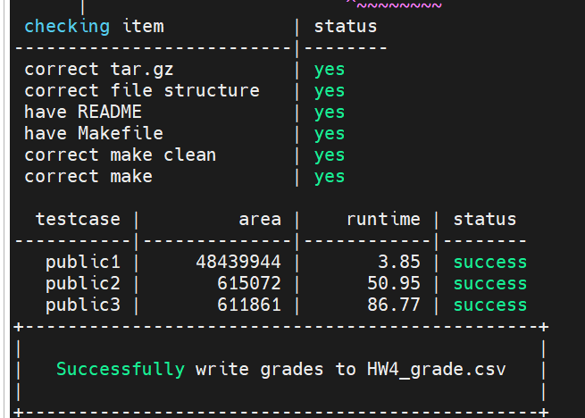
(4) The details of your implementation.
不同於講義上是利用Hierarchical node來處理，我是直接把一個symmetry group(以下簡稱group)包起來，用B*tree來進行優化。
主要分成兩階段，一開始只針對group裡面進行simulated annealing，為了要保持對稱，方法便是只拿右半邊來做sa，得到結果後再用鏡像的方式讓左右兩便會是對稱的情況，找到每個group最小的面積後，包起來且記住相對位置，再來進行所有block的simulated annealing，找出所有block的最小面積。
(5) Please describe your method of your initial placement.
對於每個group的initial placement，我一律是採用全部疊起來的方法，因為我想說node數量偏少，所以不用特別排。
至於全部的block的initial placement，我是採用跟之前一樣，先把block按照height進行排列，然後再一個一個排成一排，如果超過outline就往上排，這個outline也是跟前一個作業一樣設計，就是floor(sqrt(AllCellArea)))。
(6) What tricks did you do to speed up your program or to enhance your solution quality? Please use HW4_printer to generate the image to compare different stages (e.g., initial placement → trick 1 → trick 2 → final result) of your placement results.
Public1(幾乎沒有動)

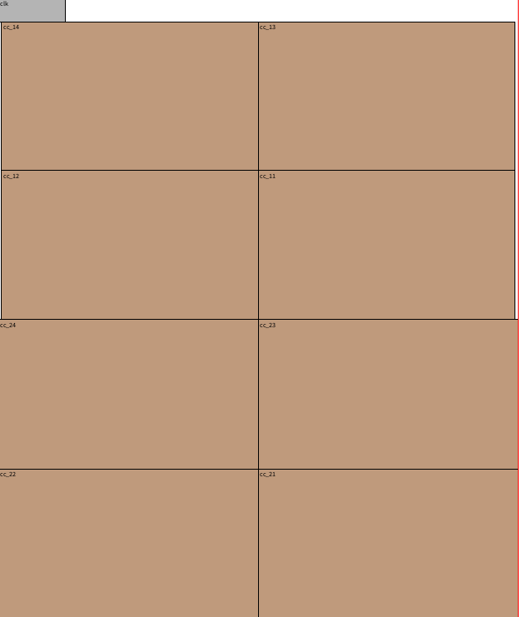

Public2
Initial完，可以看到有很多空間被浪費。(1)
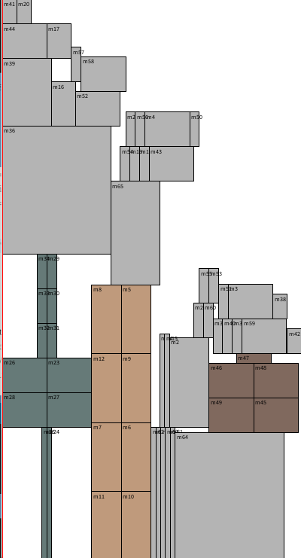1->2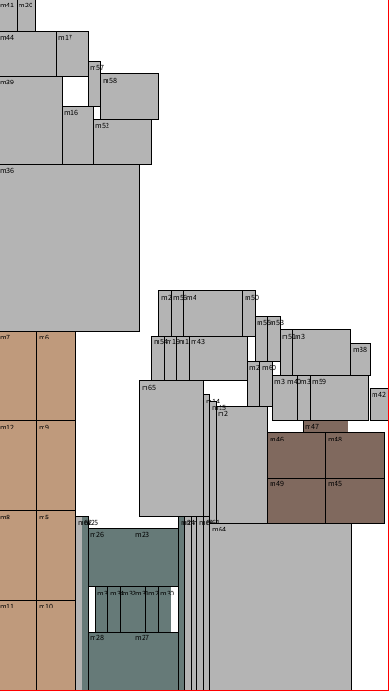
下一步可以看到group的面積有明顯變小。(2)
->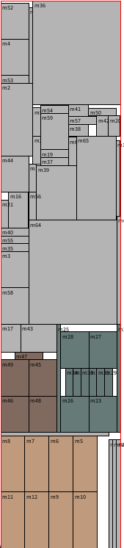做最後的sa得到結果。

Public3(流程與public2一樣)
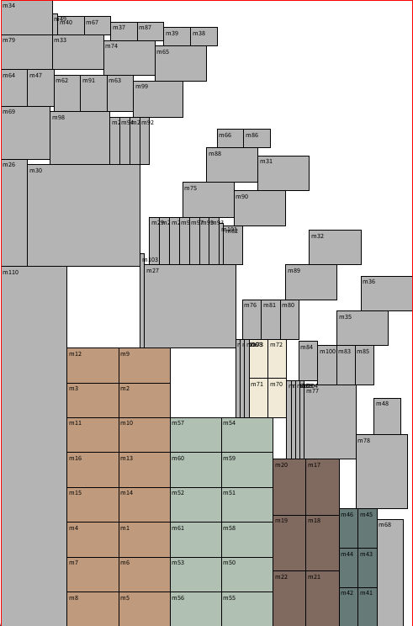->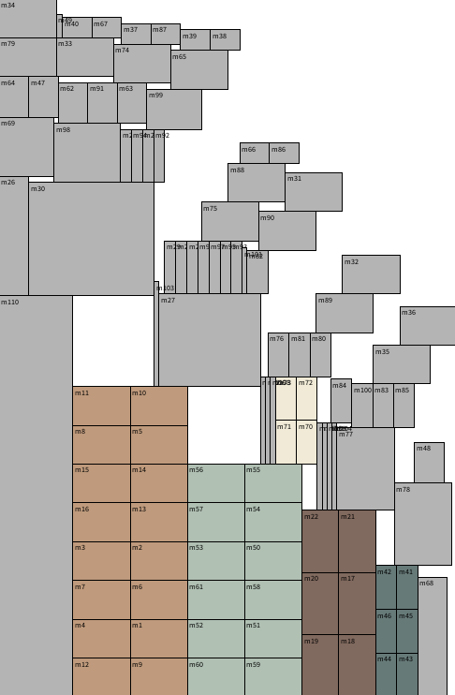->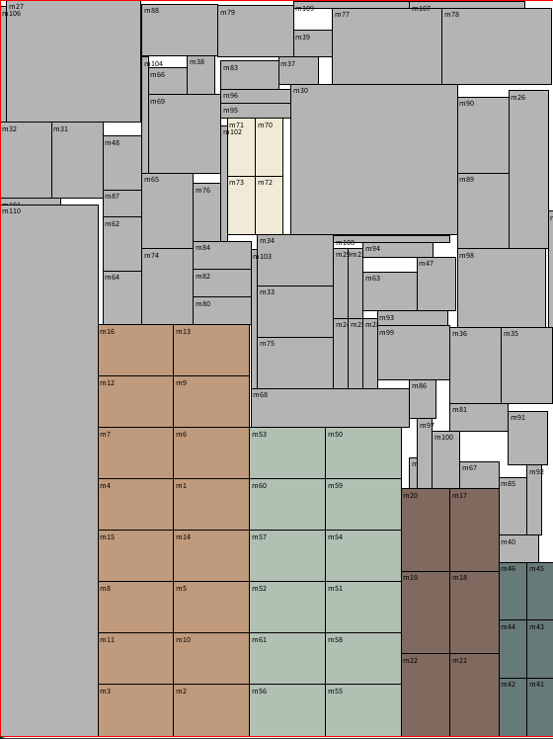結果

(7) What have you learned from this homework? What problem(s) have you encountered in this homework?
一開始我絞盡腦汁想要寫出講義上的方法，但對於原本的B*tree要擴充成特別的形式，像是Hierarchical node以及contour node，但一直卡住，最後才退而求其次選這個方法，但這個方法就是不能避免會浪費一些空間，不過有完成作業就是值得慶幸的事….，希望有一天學會要怎麼寫講義上的方法。另外我有發現，因為我是做兩次sa，第一次得到面積最小的結果，不一定會在第二次sa得到最優的結果，所以要多測試一些不同情況才可以得到最優解。

Result
Public1.txt


Public2.txt


Public3.txt


